Схема размещения нестационарных торговых объектов. М 1:500
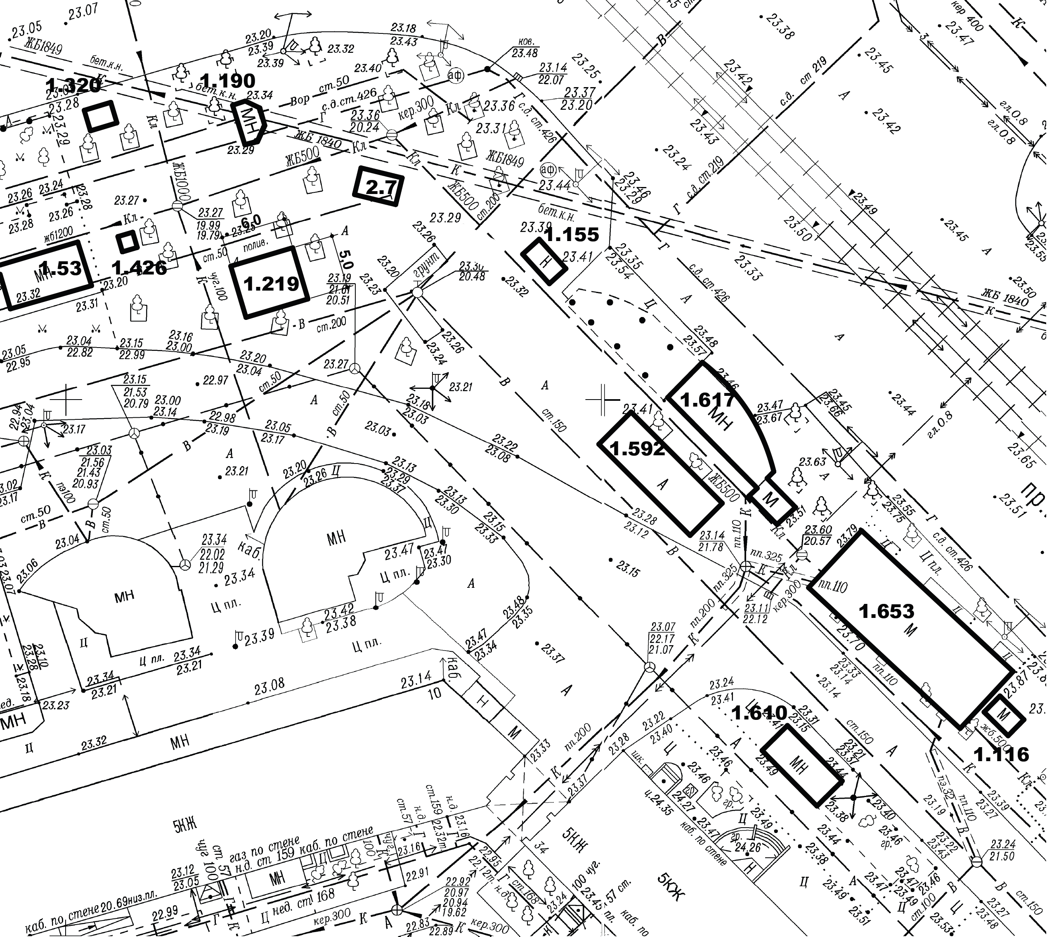
Красноармейский район. ЛИСТ 59

№ в Схеме | Адрес размещения объекта | Вид объекта | Специализация | S, м² | Примечания
1.592 | Пр-кт им. Героев Сталинграда, 8 | Площадка для продажи рассады и саженцев | Рассада и саженцы | 50,0 | Существующий, в Схеме 2017-2021

